ТЗ для Монитора в 1С
Создать Монитор руководителя на стартовом экране 1С. На монитор должны выводиться динамические значки отображающие настоящие показания в отчете (Например, если большая часть МПП находится в красной зоне, то значёк отчета рейтинга МПП будет красный и на нем будет улыбающийся смайл, если же менеджеры в синей зоне, то сам значёк синий и на нем грустный смайл). Под значком должно быть название отчета. При нажатии на значёк должен открываться отчет.

Таким образом надо вывести на стартовый экран следующие отчеты:
- Дебиторская задолженность
- Отчет по менеджерам
- Отчет по менеджерам развернутый
- СКЮ
- СКЮ 2
- Анализ продаж по месяцам и группам
А также вывести такие показатели как:
- Руб\Жит
- АКБ
- Остатки на складе
Их состояние отображать с помощью стрелок направленных вправо вверх, вправо вниз или просто прямо.

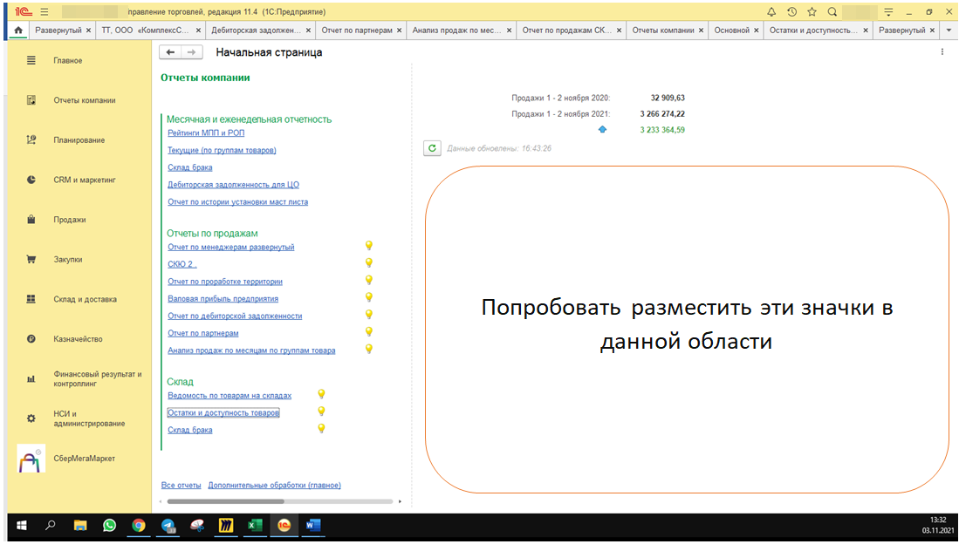

Условный пример, дизайн обсуждаем
